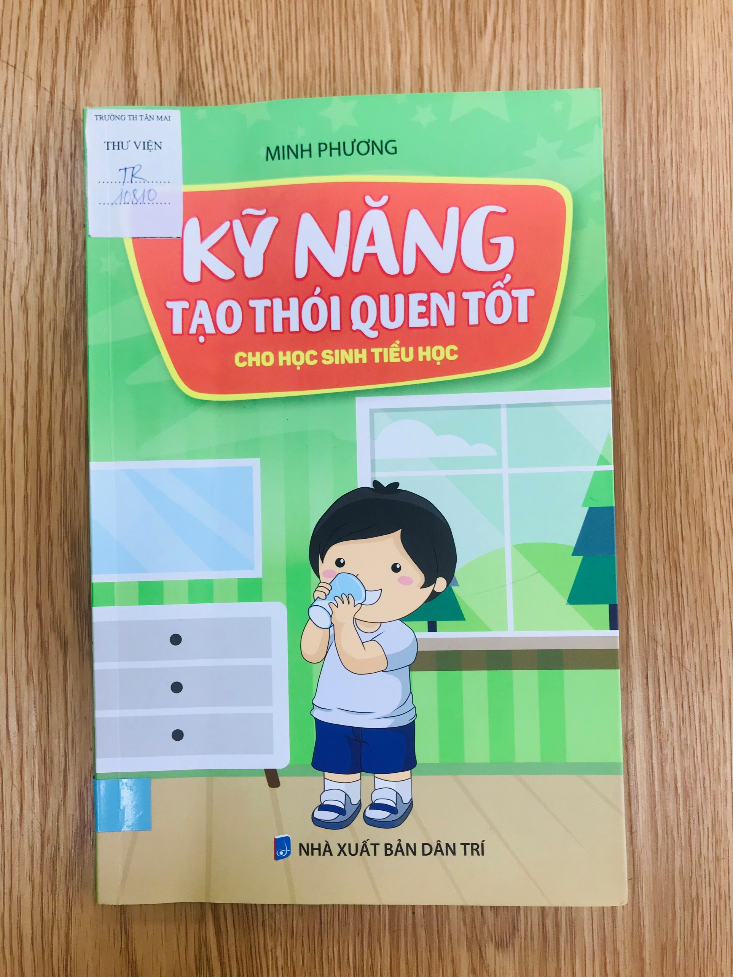 | KỸ NĂNG TẠO THÓI QUEN TỐT  CHO HỌC SINH TIỂU HỌC  TÁC GIẢ: MINH PHƯƠNG  NXB: DÂN TRÍ  KHỔ: 15 X 23 CM.  SỐ TRANG: 69 TR.

Các em học sinh thân mến!
Đối với các em học sinh tiểu học, việc hình thành các kỹ năng cơ bản trong học tập và sinh hoạt là vô cùng quan trọng, ảnh hưởng đến quá trình hình thành và phát triển nhân cách sau này của các em. Có kĩ năng sống giúp các em có khả năng ứng phó tích cực trước các tình huống của cuộc sống, xây dựng mối quan hệ tốt đẹp với gia đình, bạn bè và mọi người, sống tích cực, chủ động, an toàn, hài hòa và lành mạnh. Để giúp các em có kỹ năng hình thành nên những kỹ năng mềm tốt thư viện nhà trường giới thiệu tới các em cuốn sách “Kỹ năng tạo thói quen tốt cho học sinh tiểu học”.
Cuốn sách “Kỹ năng tạo thói quen tốt cho học sinh tiểu học” nhằm giúp các em hình thành, rèn luyện và thực hiện được các nhóm kĩ năng cơ bản theo các mối quan hệ của các em với môi trường gia đình và xã hội về việc hình thành những thói quen tốt.
Cuốn sách là hành trang cho các em hình thành thói quen tốt thông qua các tình huống thực tế, các chỉ dẫn thực hành và các bài tập nhỏ. Sách phù hợp cho các em học tập và rèn luyện hàng ngày.
Hi vọng cuốn sách là tài liệu hữu ích cho các em tham khảo.
Chúc các em luôn chăm ngooan, học giỏi.

